ЗВЕНО ГИС И КАРТОГРАФИЯ ВЪВ ВиК ЙОКОХАМА

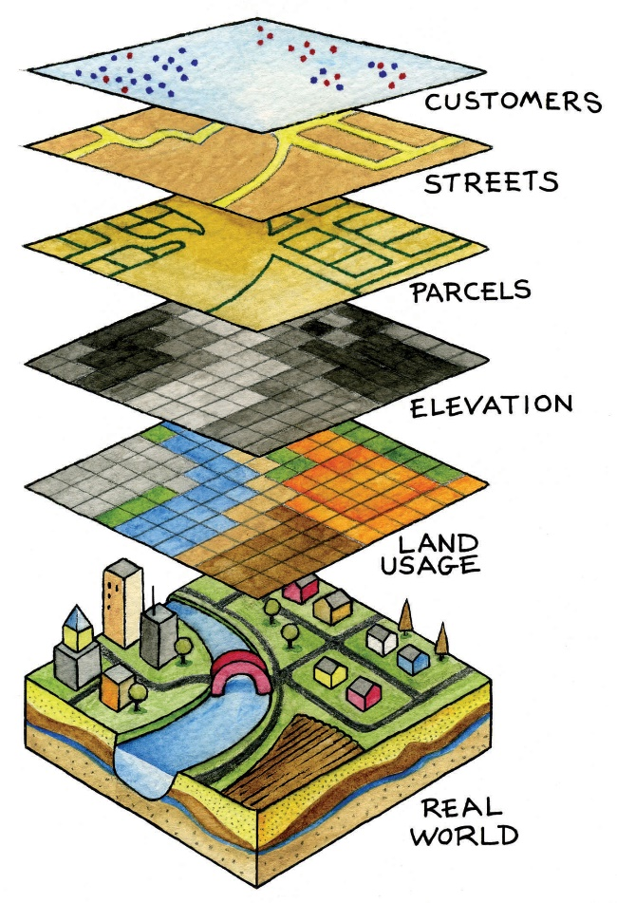

1.Персонал: 10 души.

2.Структура:

┌─────────────┐
│ Ръководител │
└───────┬─────┘
┌───────┴─────┐
│ Заместник │
└───────┬─────┘
┌───────┴───────┐
│ Администратор │
└───────┬───────┘
┌───────┴──────────────┐
│ 4 строителни инженери│
└───────┬──────────────┘
┌───────┴──────────────┐
│ 3 строителни техници │
└──────────────────────┘

3.Задължения:
3.1.Актуализация на картите с водопроводите с мащаб 1:500
1 път месечно.
3.2.Актуализация на картите с водопроводите с мащаб 1:2500;
1:5000; 1:10 000; 1:30 000 1 път годишно.
3.3.Картография - корекции, съгласуване с подземния кадастър,
търсене на ВиК съоръжения, статистически данни за тях и др.
3.4.Управление на съоръженията с помощта на картов материал.
Разполагат с 3 вида карти: Главни /магистрални/ водопроводи;
Разпределителни водопроводи;
Общ план на тръбите.

4.Връзки между картите:

┌──────────┐
│Екзeкутиви│
└────┬─────┘
│
┌────┴──────┐
│Карти 1:500│ Подробни карти
└────┬──────┘
│
┌────┴──────────┐
│1:2 500/1:5 000│ Разпределителни мрежи
└────┬──────────┘
┌──────┴──────────┐
┌───┴────┐ ┌───┴────┐
│1:10 000│ │1:30 000│ Общ план
└────────┘ └────────┘
5.История на въвеждане на ГИС във ВиК Йокохама.
5.1.Първа стъпка (1988-1992) год. - въведени са основните карти
с мащаб 1:500. Преди това градския кадастър въвежда ГИС за пътищата,
имотите и др. надземни съоръжения.
5.2.Втора стъпка 1993 год. - използване на допълнителни специализи-
рани пакети софтуер за моделиране и анализи на водоподаването.

